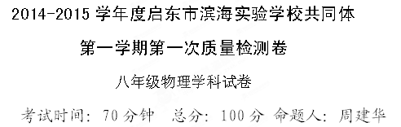
一、单选题。（每题2分，共30分。）
1、关于声现象，下列说法中正确的是（ ）
A．在城市街道两旁植树种草，这是在声源处减弱噪声
B．敲锣时用力越大，声音的音调越高
C．声音在真空中的传播速度是340m/s
D．医生用“B超”检查胎儿的发育情况，利用了声能传递信息
2、下列关于声音产生和传播的说法中，正确的是（ ）
A、声音都是靠空气来传播的。
B、只要物体振动就能听到声音。
C、回声是声音被障碍物反射形成的。
D、声音的传播速度不因环境温度变化而变化。
3、有一种新型锁﹣声纹锁．只要主人说出事先设定的暗语就能把锁打开，别人即使说出暗语也打不开．这种声纹锁辨别声音的主要依据是（ ）
A、 音调 B、 响度 C、音色 D、声速
4、2013年中央电视台举办的青年歌手大奖赛中，歌手们美妙的“高音”、“低音”给我们留下了深刻的印象，这里的“高”、“低” 是指声音中的
A、音调 B、音色 C、响度 D、振幅
5、两个塑料杯底部扎一个小洞，把细线插进杯中打结制成一个土电话，对其通话过程合理的说法是（ ）
A、声音只在固体中传播
B、声音既在气体中传播也在固体中传播
C、声音只在空气中传播
D、通话过程主要说明声音可以反射
6、生活在一个充满声音的世界里，下列关于声音的说法中正确的是
A、声音是一种波，它在真空中传播速度最大
B、2013年4月20日雅安地震产生次声波的频率高于20Hz
C、声音是由于物体的振动产生的
D、在街道上安装的噪声强度显示仪是用来减弱噪声的
7、根据下表所提供的数据，在标准大气压下，以下判断正确的是（ ）
物质 | 熔点/℃ | 沸点/℃
酒精 | —117 | 78
水银 | —39 | 357
铅 | 328 | 1740
A、80℃的酒精是液态的。
B、气温接近—50℃时，应选用水银温度计。[来源:www.wuliok.com]
C、铅的凝固点是328℃。
D、—39℃的水银吸热温度升高。
8、如图所示为海波的熔化图像，从图像中获得的信息说法正确的是（ ）
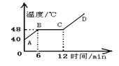
A、海波的沸点是48℃
B、海波在BC段吸收了热量
C、海波在CD段是气态
D、6min时海波已全部熔化
9、如图所示的四种物态变化的实例中，属于液化的是（ ）
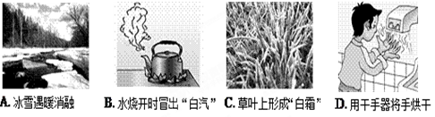
10、下列温度中，约在36～37℃之间的是（ ）
A．人的正常体温 B．标准大气压下沸水的温度
C．冰箱冷藏室的温度 D．人感觉舒适的环境的温度
11、下列事例中，能使蒸发变慢的措施是( )
A、用电热吹风机将头发吹干
B、农业灌溉中用管道输水代替沟渠输水
C、将湿衣服晾到向阳、通风的地方
D、用扫帚把洒在地面上的水向周围扫开
12、当室内温度为20℃时，用浸有少量酒精的棉花裹在温度计的玻璃泡上，
随即酒精迅速蒸发。下图中哪幅图基本反映了温度计的读数随时间的变化的
图像( )
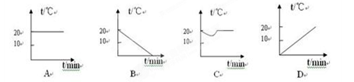
13、给一定质量的水加热，其温度与时间的关系如图中c图线所示。若其他条件不变，仅将水的质量减少，则温度与时间的关系图线正确的是（ ）
A．a B．b C．c D．d
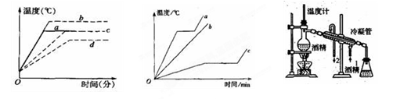
14、如图中，a、b、c三条图线表示三种质量相等的固体同时同等条件下加热时的熔化图像，由图可知（ ）
A．a、b、c肯定都是晶体 B．a、b、c的熔点相同
C．c比a熔点的低 D．a比b的熔点高
15、工业生产中用蒸馏法来提高酒精度，其实验装置如图所示，先给含水较多的酒精加热使它汽化，把蒸气引出，再经过冷凝管（冷凝管是双层玻璃管，冷却剂从管口1流入，管口2流出）冷却液化成纯度较高的酒精溶液，这种方法的依据是（ ）
A．水的密度比酒精大 B．水的沸点比酒精低
C．水的比热比酒精大 D．水的沸点比酒精高
二、填空题（每空1分，计32分。）
16、考试钟声敲响后，同学们开始答题。钟声是由钟_______产生的，钟声通过_______传到同学们的耳朵。
17、“掩耳盗铃”是大家非常熟悉的故事，从物理学角度分析，盗贼所犯的错误是：既没有阻止声音的 ，又没有阻断声音的 ，只是阻止声音进入自己的耳朵。[来源:www.wuliok.com]
18、声音的强弱即_________，人们常用分贝为单位来表示，其符号为______；声音的高低即声音的______是由频率决定的，其单位的符号为________。
19、在城市高架道路的某些路段可以看到两侧设有3—4m高的透明板墙，安装这些
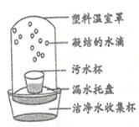
墙是为了___________，其途径是___________________。
20、我国属于缺水的国家，污水净化有重要的意义。如图所示是某同学发明的太阳能净水器，它在工作过程中发生的物态变化是先 再 （填物态变化的名称）。
21、小明同学几乎每天都要乘公交车上学．善于观察的他发现，无论盛夏还是严冬，在装有空调的公交车玻璃窗上．都会有小水滴附着在上面。那么，夏天，小水珠附着在玻璃的 ，冬天，小水珠附着在玻璃的__________．（选填“内表面”或“外表面”）。
22、“中国好声音”比赛现场，吉他手弹奏电吉他时不断用手指去控制琴弦长度，这样做的目的是为了改变声音的 ；琴声是通过 传播到现场观众耳中的．观众在听音乐时都要把手机关机或把铃声调成振动，目的是为了在 减弱噪声。
23、把一些冰放在杯子中，一段时间后，冰变成了水，这是_____现象，（填物态变化名称）这个过程需要_____热量。（选填“放出”或“吸收”）杯外壁出现一层水珠，这又是_____现象（填物态变化名称），这是一个______（选填“放热”或“吸热”）过程。
24、超声波能使清洗液产生剧烈振动，说明声波具有______________。
25、天气热极了，小红在家里写作业，汗流不止．抬头看了看挂在墙上的寒暑表，发现示数为32℃．于是她打开电风扇立刻感到凉快多了．这是因为打开电风扇加快了 ，加快了 ．而这个过程需要_____热。这时她又看了看温度计，发现示数_________(填“升高”、“不变”或“降低”)．
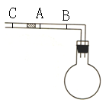
26、如图所示是小明同学设计的一个气体温度计的示意图.瓶中装的是气体，瓶塞不漏气，弯管中间有一段液柱.
（1）这个温度计是根据气体的 来测量温度的；
（2）若将瓶放到冰水混合物中，液柱在A处，B、C是与A点相差2摄氏度的两点，则A处的温度是 ，B处的温度是 ，C处的温度是 。 实际使用中发现该温度计玻璃管中液柱变化不明显，导致示数不准确。对此请你提出两条改进的建议 ， 。
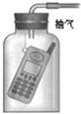
三、实验题（共32分，标注除外，每空1分）[来源:数理化网]
27、我们通过如图所示的实验探究声音能否在真空中传播，随着瓶内空气被抽出，铃声会 ，这个实验说明 。
28、下表是某些介质的声速 v
介质 | v/（m/s） | 介质 | v/（m/s）
水（5℃） | 1450 | 冰 | 3230
水（15℃） | 1470 | 软橡胶（常温） | 40 至 50
水（20℃） | 1480 | 软木 | 500
海水（25℃） | 1531 | 铁（棒） | 5200
（1）分析表格的信息，推断声速大小可能跟哪些因素有关？（只须写出两种）依据是什么？
_______________，_________________________；
_______________，_________________________。
（2）设海水温度为 25℃，在海面用超声测位仪向海底垂直发射声波，经过2s后收到回波，根据公式，计算出海水深度为___________。
（3）真空中声速是________
29、使用温度计时，首先要观察它的___________和认清它的 。小明用温度计测量烧杯中液体的温度，分别进行了三次操作，如图（甲）所示，其中正确的操作是_______。图（乙）中所示的是用温度计分别测得的温度，那么左图的温度是___________℃，右图的温度是_________℃。
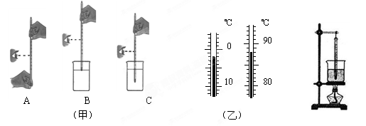
30、小明用如上图所示的装置进行“观察水的沸腾”实验。
（1）安装器材时应按___________（选择填“由上到下”或“由下到上”）的顺序安装较为合理。
（2）为了缩短实验的时间，可采取的方法有 和 。
(3)从下图图像中可知，水的沸点是___________℃。沸腾前，对水加热水的温度_____（选填“上升”“不变”）沸腾时继续对水加热，水的温度______（选填“上升”“不变”），停止加热，水_______（选填“仍然”“停止”）沸腾，可见水沸腾的条件一是____ ______，二是______ _____。
(4)小阳发现自己组的水比邻组的先沸腾，提前沸腾的原因_______(写出一种即可)。[来源:www.wuliok.com]
(5)她还发现邻组测得的沸点比自己的测量结果低1℃，认为是邻组在实验中温度计的玻璃泡碰到了烧杯底造成的，她的想法正确吗?____________(“正确”或“错误”)。
（6）观察到水沸腾时，在水中上升的气泡如图中的 图。
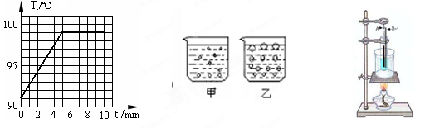
31、如上图是“探究海波晶体熔化时温度随时间变化的规律”的实验装置。
(1)将温度计A插入试管中时，温度计的玻璃泡放置上有什么要求？
(2)实验中要不停地用搅拌器B搅拌，其目的是___ ___
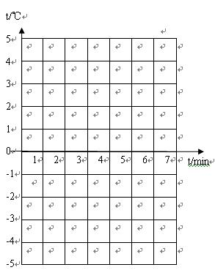
(3)小明用上图所示的装置，探究冰熔化时温度随时间变化的规律，并在下表中记录了熔化过程中温度随时间变化情况：
请你根据表中数据在下图坐标中画出冰熔化的图像：（2分）
时间/min | 0 | 1 | 2 | 3 | 4 | 5 | 6 | 7
温度/℃ | -4 | -2 | 0 | 0 | 0 | 0 | 1 | 2

(4)通过对数据和图像的分析，你能获得的信息有：
a:_______________________
b:
(5)小明在做冰熔化时，发现冰熔化太快，没有找到冰的熔点，
若要延长熔化的时间，请你写出一条可行办法： （2分）
四、解答题（6分）
32、阅读短文，回答问题．
汽车在行驶时，发动机的温度会升得很高．为了确保安全，可用水循环进行冷却．实际上，水中往往还要加入不易挥发的防冻液(原液)，加入防冻液后的混合液冬天不容易凝固，长时间开车也不容易沸腾．有关资料表明，防冻液与水按不同的比例混合，混合液的凝固点、沸点不同，具体数值参见下表(表中防冻液含量是指防冻液在混合液中所占体积的百分比)．
防冻液含量／％ | 30 | 40 | 50 | 60 | 70 | 80 | 90
混合液的凝固点／℃ | －17 | －28 | －37 | －49 | －48 | －46 | －28
混合液的沸点／℃ | 103 | 104 | 107 | 111 | 117 | 124 | 141
在给汽车水箱中加防冻液时，宜使混合液的凝固点比本地常年最低气温低10～15℃．考虑到混合液中防冻液的含量会影响散热效果，因此，混合液中防冻液的含量不宜过高．
（1）在混合液中，如果防冻液含量由30％逐渐增大到90％，则混合液凝固点的变化情况是__________．
A．逐渐升高 B．逐渐降低 C．先升高后降低 D．先降低后升高
（2）若某地常年最低气温为－15℃，对该地区汽车来说，在下列不同防冻液含量的混合液中，宜选___________．
A．30％ B．40％ C．60％ D．90％
2014-2015学年度启东市滨海实验学校共同体
第一学期第一次质量检测卷
八年级物理学科试卷答案卷
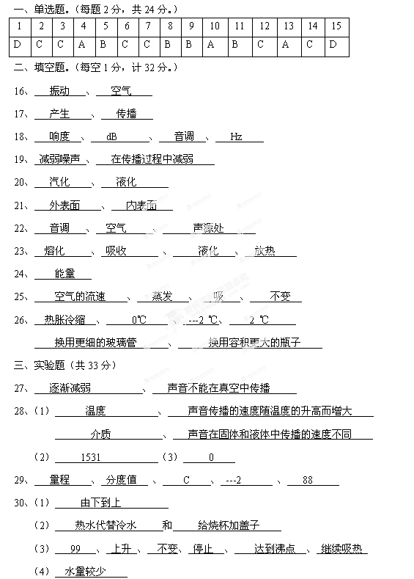（5） 错误 （6） 乙
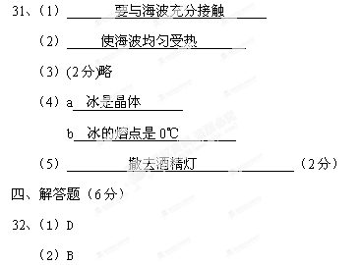
注：如有考虑不周，敬请包涵！

